Pandemija Coronavirusa je v celoti spremenila naše življenje. Zaradi velike nalezljivosti se moramo držati doma, ker želimo razširjanje bolezni čimbolj omejiti.
V teh dneh je bolje za nas, da ne hodimo v trgovino vsak dan. Mnoge družine so opravile večje nakupe in si zagotovile zalogo osnovnih živil. Sveža živila pa nakupujejo za več dni vnaprej. S pravilnim načrtovanjem nakupovanja se izognemo dolgotrajnemu postopanju po trgovinah.
Živila, ki jih potrebujemo in jih še bomo potrebovali v teh dneh, ko se zadržujemo doma. Osnovno živilo v naši prehrani je zagotovo kruh, ki ga lahko spečemo tudi doma.

Navodila za delo (drugi teden)

- NAČRTOVANJE NAKUPOVANJA IN ZALOGA ŽIVIL
- POMAGAJ STARŠEM PRIPRAVITI DOMAČI KRUH. Razveseli me in mi pošlji sliko svoje kuharske umetnosti in sliko opravljenega dela v zvezku.
Tvoje izdelke pričakujem do četrtka, 2. 4. 2020.

3. URA NA DALJAVO

Načrtovanje nakupovanja in zaloga živil - naslov napiši v zvezek

- V domači kuhinji poišči čim več živil, ki so primerna za zalogo živil v času, ko se izogibamo vsakodnevnemu nakupovanju in ostajamo doma.
- V zvezek napiši seznam teh živil.
- Napiši, zakaj si izbral ravno ta živila.
- Katere lastnosti so skupne živilom, ki so primerna za zalogo živil?
- Nekaj praznih embalaž (samo ime izdelka) nalepi v zvezek.
- V zvezek nariši piramido in v prazna polja napiši ali nariši živila s tvojega seznama.
- Pomagaj si s sliko piramide, ki jo imaš priloženo.

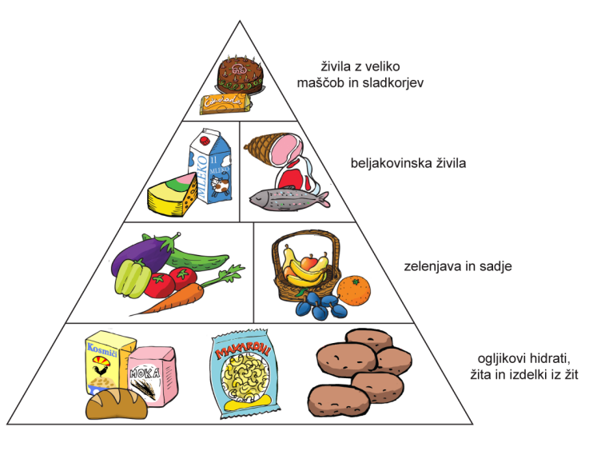

4. URA NA DALJAVO

PEKA DOMAČEGA KRUHA
Pomagaj mami speči domači kruh. Recept zapiši v zvezek za gospodinjstvo. Ne pozabi fotografirati okusnega domačega kruha.

S tabo pa bi želelela podeliti svoj najljubši recept za kruh, po katerem vedno uspe :).

Sestavine:
0,5 kg krušne moke (ali za beli kruh - mehke moke)
polovica kocke kvasa
žlička soli
žlička domače masti ali zaseke
mlačna voda

Skrivni nasveti vaše učiteljice ... Pazi, da ne pride sol v kvas. Gneti najmanj 10 min. Naj pokrito vzhaja vsaj 1 uro. Ko je dovolj vzhajan, ga razvaljam in zavijem v štruco. Če želiš mehko skorjico, pred peko premaži z mlekom.
Ravno danes sem spekla svojega.
Uspešno in ne obupajte, če ne bo že prvič takšen kot iz trgovine.

Načrtovanje nakupov

Preden se odpravimo v trgovino po nakupih jenajbolje, da nakup načrtujemo. Premislimo kaj potrebujemo, napišemo seznam potrebnih živil, se odločimo kateto trgovino bomo izbrali za svoj nakup.

Zakaj je dobro nakupe načrtovati? Kaj pridobimo s takšnim ravnanjem?

Svoje misli napiši v zvezek.

